Домашнее задание от 9.12.19. Для групп А, Б
- «Серый кот»
Группа А: перепишите ритм в тетрадь:
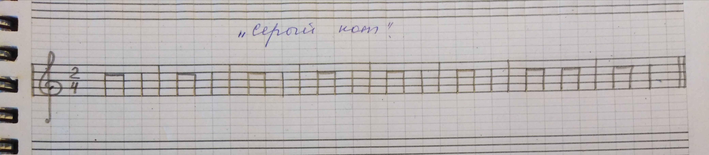
У группы Б: ритм уже записан тетради.
Исполняйте:
- ритм ладошками + слова;
- ритм ладошками + ритмослоги.
Не забывайте ШАГАТЬ!

- Читать ритм с листа в разных комбинациях (см. прошлое дз).

- Нотный диктант
Напишите дома, самостоятельно нотный диктант по первой и второй октаве со знаками.
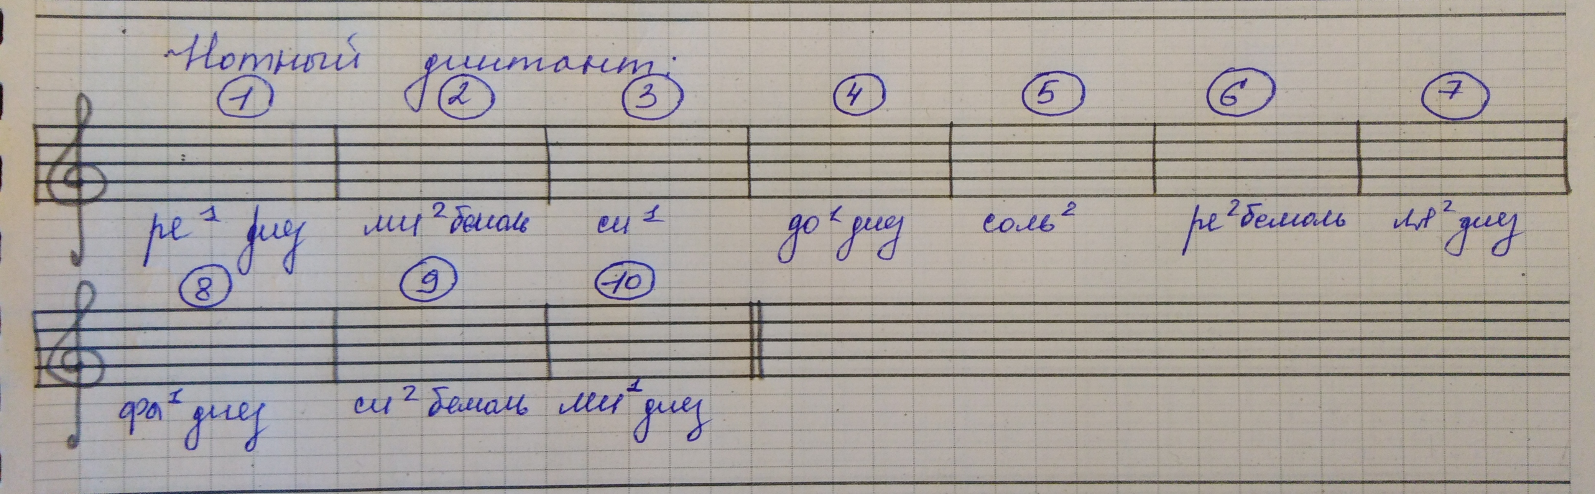

- Игра «Вопрос-ответ»
- расположение нот на клавиатуре и на нотном стане;
- все понятия;
- вся теория.

Игра «Вопрос-ответ»
Понятия: (дать определения)
- Музыкальный звук.
- Октава.
- Длительность.
- Ритм.
- Метр.
- Музыкальный размер.
- Доля.
- Такт.
- Знаки диез/бемоль/бекар.
- Пауза.
- Тон/полутон.

Теория:
- Сколько регистров на клавиатуре, где расположены (показать)?
- Сколько октав на клавиатуре?
- Где находится ПЕРВАЯ и ВТОРАЯ октавы на клавиатуре (сыграть)?
- Второй имя скрипичного ключа, почему?
- Какими ритмослогами озвучиваются длительности восьмая и четверть (исполнить)?
- Какие бывают доли?
- Какая по счету в такте сильная доля?
- Сколько сильных долей в одном такте?
- Как определить сколько долей в такте?
- Расшифруйте значение верхней и нижней цифр музыкального размера?
- Как озвучивается пауза (исполнить)?
- Исполнить повышение и понижение звука.
- Расположение ТОНов и ПОЛУТОНов на клавиатуре (пока среди белых клавиш), сыграть?

